附件二
报名二维码
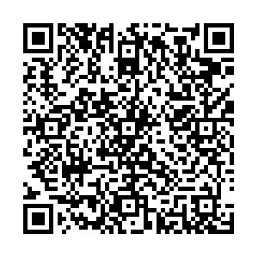
电脑端报名网址

http://exam.renshibao.cn/xz/#/examinee/home

